Manuel Utilisateur

Better Splashmem

# Sommaire :

1 Guide fonctionnalité page web 3

1.1 Gestion utilisateur 3

1.2 Chargement d’un joueur 3

1.3 Choix des adversaires 3

2 Comment jouer ? 3

2.1 Installation du jeu 3

2.2 Création des joueurs 3

2.3 Lancement d’une partie 3

# Guide fonctionnalité page web

## Gestion utilisateur

### Partie rapide

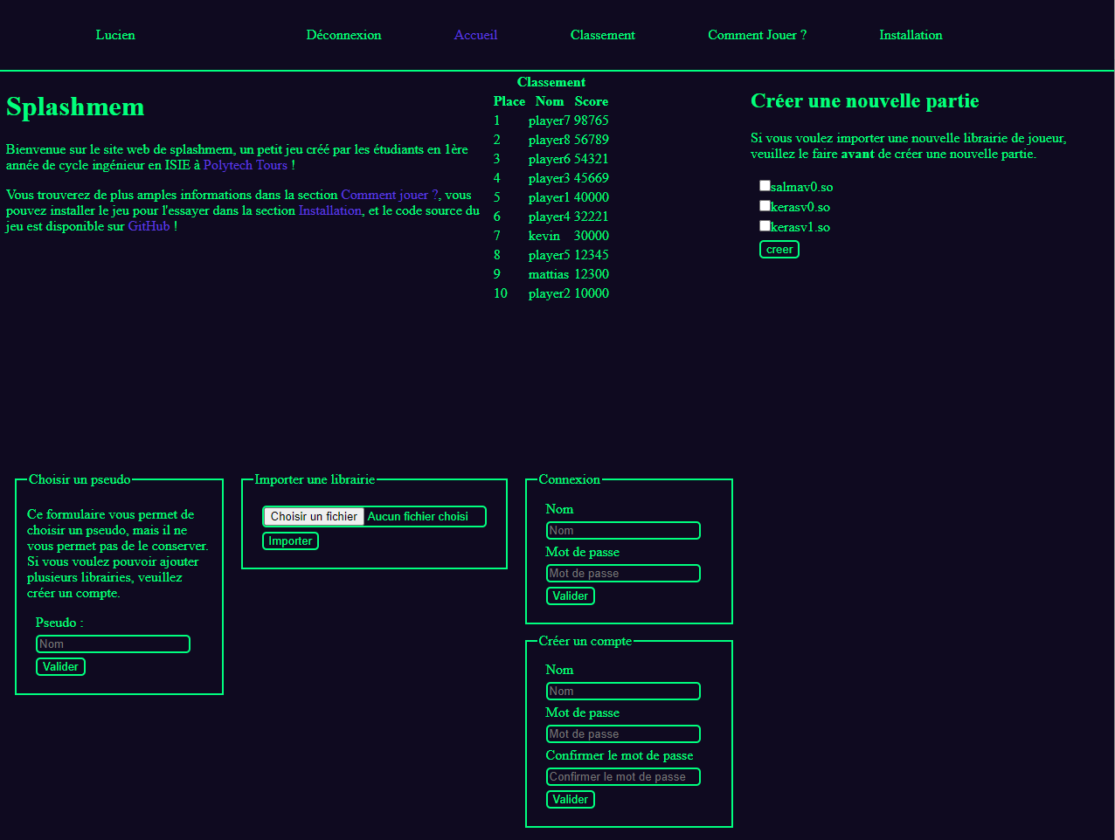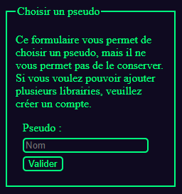

Le champ « Choisir un pseudo » permet d’avoir un pseudo temporaire pour pouvoir jouer. Cependant, en cas de déconnexion ou de rechargement de la page Web, toutes les données vous concernant (scores, librairies, joueurs, etc.) seront supprimé.

### Création d’un compte

La création d’un compte permet de sauvegarder vos joueurs (librairie .so ), vos scores et ainsi les parties précédentes.

La création d’un nouveau compte se passe sur la page Accueil :

<https://brouard.dev/splashmem/index.php>

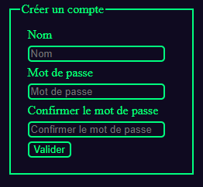

### Connection/déconnexion

Le champ Connexion de la page Accueil servira à se connecter au compte créer précédemment :

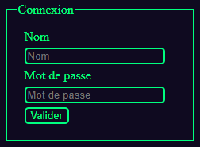

L’onglet Déconnexion servira à se déconnecter.



## Chargement d’un joueur

Le champ « Importer une librairie » permet d’importer un programme jouer et de la charger dans la base de données.

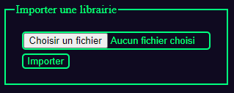

# Comment jouer ?

## Installation du jeu

⚠ ATTENTION ! Ce programme n’est que compatible avec Linux ⚠

Pour installer le jeu il faut se rendre à l’URL <https://brouard.dev/splashmem/install.php> et cliquer sur le lien entourer en rouge.

Un fichier .Deb sera alors téléchargé.

Il faudra ensuite ouvrir un terminal et exécuter les commandes suivantes :

cd $HOME/Téléchargements

puis

sudo dpkg -i splashmem.deb

## Création des joueurs

Il est possible de lancer une partie en utilisant les joueurs déjà créer. Il est cependant plus intéressant de créer ces propres joueurs.

Pour faires cela il faudra réaliser un petit programme puis le compilé à l’aide gcc. (cf 2.2.3)

### Règles et description des actions

Création d'un jeu multijoueur, 4 joueurs max. Chaque joueur est un programme dont l'objectif est de remplir des cases mémoires. Le programme/joueur qui aura rempli le plus de cases avec ses crédits gagne la partie.

* Chaque “programme-joueur”ou joueur a un crédit d'action de **9000** points.
* Dès qu'un joueur arrive sur une case, celle-ci est automatiquement marquée.
* La taille du plateau de jeux est de 100 cases par 100 cases.
* Chaque joueur commence à la même distance des autres
* Lorsqu'un joueur dépasse un bord, il est renvoyé sur le côté opposé.

Liste des actions et leurs coût associés :

|  |  |  |
| --- | --- | --- |
| Code | Coût Crédit | Description des actions |
| ACTION_MOVE_L,  ACTION_MOVE_R,  ACTION_MOVE_U,  ACTION_MOVE_D, | 1 | Déplace le joueur d'une case. |
| ACTION_DASH_L,  ACTION_DASH_R,  ACTION_DASH_U,  ACTION_DASH_D, | 10 | Déplace le joueur de 8 cases dans une direction donnée. |
| ACTION_TELEPORT_L,  ACTION_TELEPORT_R,  ACTION_TELEPORT_U,  ACTION_TELEPORT_D, | 2 | Téléporte le joueur de 8cases dans une direction. |
| ACTION_SPLASH | 8 | Marque toutes les cases autour du joueur. |
| ACTION_BOMB | 9 | Place une bombe qui marque 9 cases et qui se déclenche près 5 tours. |
| ACTION_STILL | 1 | Pas d'action |
|  |  |  |
|  |  |  |

### Template du code

Le template du code d’un joueur se trouve ci-dessous :

/*template*/

Vous pouvez le modifiez en utilisant n’importe quel éditeur de texte ou alors VSCode.

### Protocole de compilation

Pour compiler le fichier .c en fichier .so

Commencer par installer gcc avec la commande suivante :

sudo apt install gcc

il faudra

## Lancement d’une partie

### Choix des adversaires

Le choix des adversaires se fait avant la création d’une partie et permet de sélectionner les programmes joueurs qui seront télécharger.

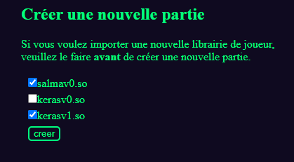

### Installation des joueurs

Cliquer sur le lien de téléchargement puis extraire le dossier

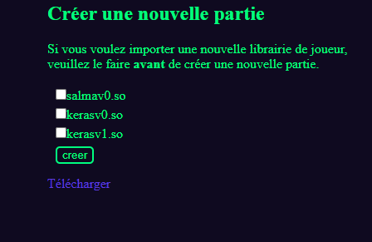

Enfin exécuter le scripte